**附件1：医保电子凭证激活方法及流程**

医保电子凭证由国家医保信息平台统一签发，是基于医保基础信息库为全体参保人员生成的医保身份识别电子介质。电子凭证通过实名/实人认证技术，采用加密算法形成电子标识，具备安全可靠、认证唯一等重要特点，是医疗保障线上应用的唯一身份认证凭证。具有身份凭证、信息记录、自助查询、医保结算、缴费及待遇领取、办理医保业务等功能。医保电子凭证申领成功后，可和实体医保卡复合使用。

**一、与实体卡或其他电子卡相比，医保电子凭证具有四大突出优势**



**1.方便快捷：医保电子凭证不需要依托实体卡，十分方便；**

**2.应用丰富：广泛应用于医保查询、报销支付等场景；**

**3.全国通用：标准全国统一，跨区域互认，凭证办理；**

**4.安全可靠：动态二维码展示，确保个人信息和使用安全。**

**二、医保电子凭证与电子社保卡的区别**

医保电子凭证是国家和地方医保局官方认定的唯一线上医保身份凭证，用户激活医保电子医保凭证后，支持用户在国家医保局信息安全能力下便捷使用医保支付、医保账户查询、医保登记等服务。

电子社保卡是人社部和地方人社局官方认定的唯一线上社保身份凭证，电子社保卡承载用户线上社保参保缴费、信息查询办理等业务，由人社部保障用户的社保信息安全。

1. **医保电子凭证激活方法及流程**

激活医保电子凭证需要参加基本医疗保险并通过实名、实人认证，参保人根据使用需要自愿激活；激活时无需出示实体证件，也不需要交费，在某一渠道激活设置的密码，在其他渠道也是通用的；激活后，可以在不同渠道授权使用，社保卡预挂失或补换卡期间，医保电子凭证可以继续使用。

1. **医保电子凭证“个人医保账户”激活方法及流程**

**方式一：支付宝激活**

1.打开手机支付宝APP，点击页面右上角“卡包”；

2.点击页面右上角的“证件”,找到“医保电子凭证”，点击“立即添加”，完成实人认证；

3.点击“立即支付”，设置医保电子凭证密码，即可完成激活。

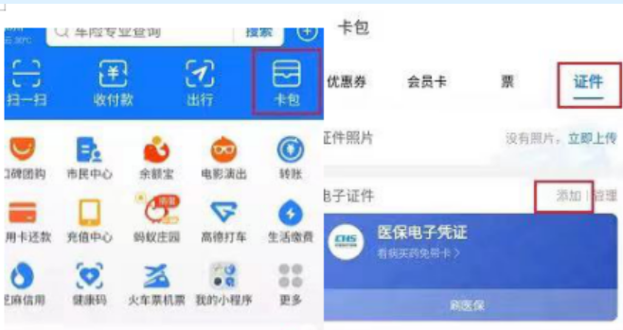

**方式二：国家医保服务平台APP激活**

1.下载国家医保服务平台APP，点击登录医保电子凭证。

2.完成实名认证/人脸识别，设置医保电子凭证密码，即可完成激活。

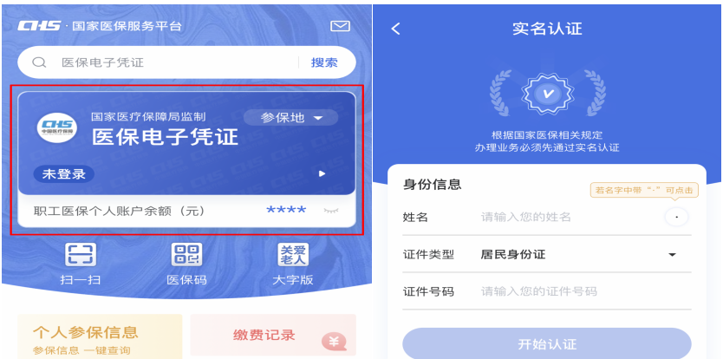

**方式三：微信小程序激活**

在微信中搜索“我的医保凭证”或“腾讯健康”小程序，按照程序提示即可完成激活。

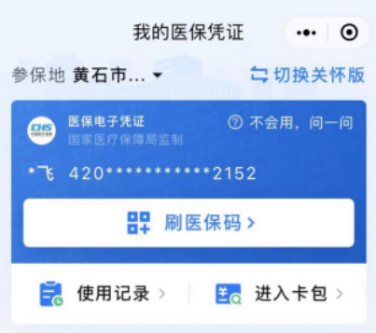

以“我的医保凭证”小程序为例:

1.参保地选取“黄石市（阳新县）”点击立即激活。

2.点击“去激活”，输入支付密码。

3. 进行身份验证，激活授权。

**方式四：微信扫码激活**

1. 扫描二维码，关注“黄石医疗保障”，并进入公众号；
2. 点击底部菜单“电子凭证”，选择“立即激活”按钮进行激活。

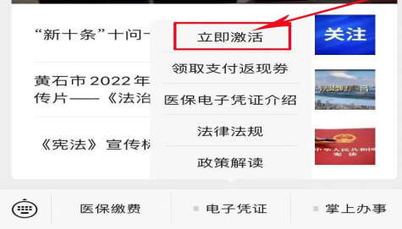

**方式五：银行激活**

参保人到各指定银行服务窗口，按照银行工作人员提示进行激活。

**（二）医保电子凭证“亲情账户”激活方法及流程**

亲情账户是绑定在个人医保账户上的家庭成员子账户，也就是说，个人可以将父母、配偶、子女的医保电子凭证绑定到自己的手机上，帮他们查询信息、缴费。开通“亲情账户”后，家里的老人孩子就医时，可以拿出自已的手机，调出家庭成员的医保电子凭证，实现门诊、门诊慢性病、住院收费窗口展码结算，并且可以查询家庭成员的年度医疗费用，目前最多支持绑定5个亲情账户。

目前，医保电子凭证可以通过国家医保APP、地方医保APP、微信、支付宝、银行APP等多个渠道进行激活绑定。但“亲情账户”目前只能下载国家医保服务平台APP才能设置，其激活方式及流程如下：

1.登录个人医保电子凭证

（1）进入国家医保服务平台APP首页，首先需要登录个人医保电子凭证。首次进入登录页面，选择适合的登录方式。经过【人脸识别】后，提示【认证成功】，即完成登录。

1. 登录国家医保服务平台APP，点击底部菜单【我的】进入个人中心页面，在【我的家庭成员】版块点击图标“+”添加亲情账户。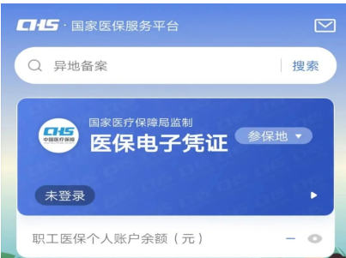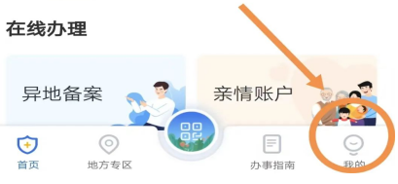

（3）请根据说明选择合适的绑定方式，然后点击【确认】按钮。仔细阅读告知书文字，按照要求填写信息，上传相关材料，完成绑定。

**方式一：使用身份证号绑定**

需要上传的材料有：①个人承诺书（由系统生成）；②本人户口本（常住人口登记卡）；③被绑定人户口本（常住人口登记卡）

如果您添加的家庭成员小于16周岁，直接点击【添加账户】按钮即可完成账户关联。

如果您添加的家庭成员大于16周岁，点击【添加账户】按钮后，请选择“人脸验证”的方式完成家庭成员认证。因此在此项操作进行时，需要被绑定的家庭成员在您身边哦！

**方式二：使用其他方式绑定**

需要填写的信息有：①家庭成员姓名、性别；②证件类型、证件号码、出生日期；③家庭成员与您的关系。最后上传相关证件图片，点击提交。

如果添加的家庭成员小于16周岁，直接点击【添加账户】按钮即可完成账户关联。如果添加的家庭成员大于16周岁，点击【添加账户】按钮后，请选择“人脸验证”的方式完成家庭成员认证。因此在此项操作进行时，需要被绑定的家庭成员在身边。

使用“亲情账户”展示医保电子凭证码结算时是用家庭成员的账户在进行结算，并不意味着可以把自己的账户余额给家庭成员使用。如需要将自己职工医保历年账户的余额共济给家庭成员，则需要另外办理个人账户家庭共济备案。

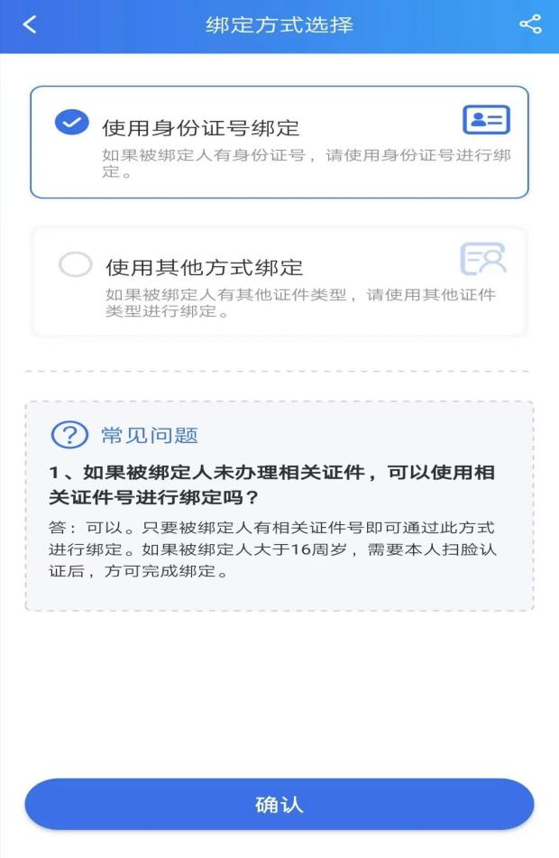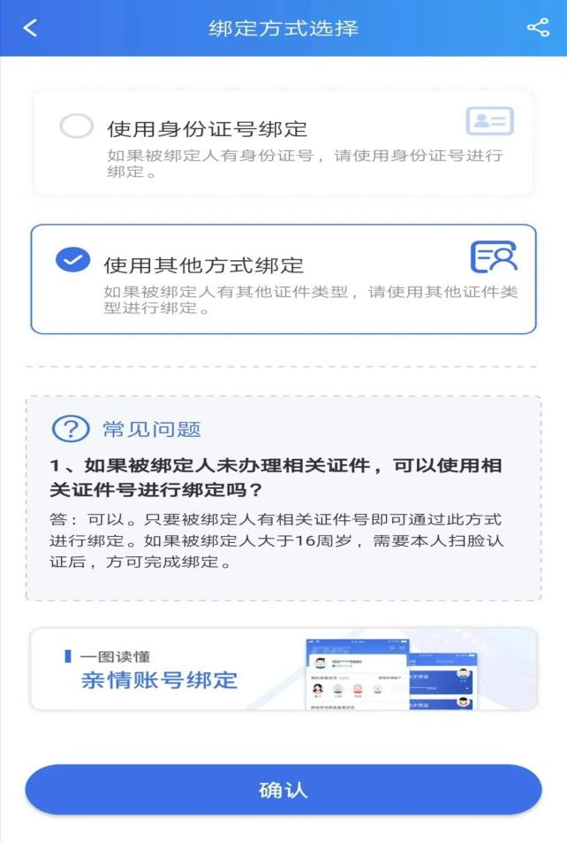

**（三）职工医保个人账户家庭成员共济使用绑定方法及流程**

**方式一：“鄂医保”-支付宝小程序**

1.支付宝首页搜索“鄂医保”，点击进入鄂医保小程序。

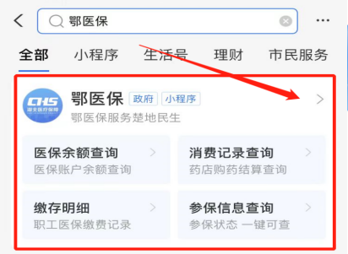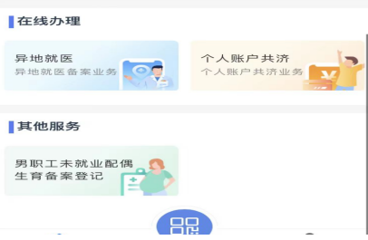

1. 共济账户授权
2. 办理入口：在首页“在线办理”栏点击“个人账户共济”，进入到个人账户共济功能模块。首次进入鄂医保小程序需要授权个人信息。

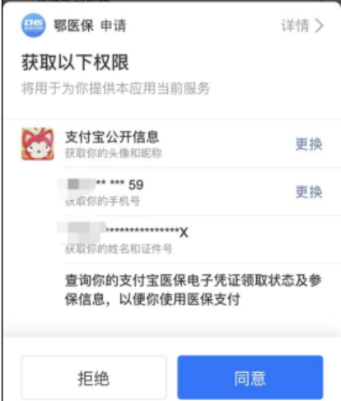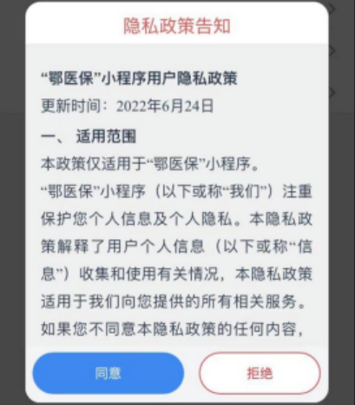

共济账户授权要求授权人正常参加职工基本医疗保险且已激活医保电子凭证，若没有激活则无法继续操作。

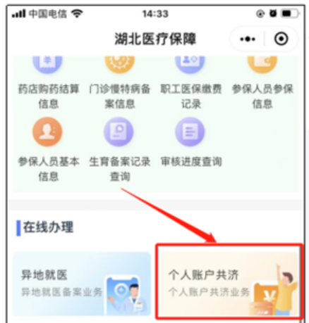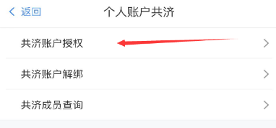

（2）承诺书签订：仔细阅读承诺书内容后，可点击“下一步”，手动输入申明内容或点击“一键填入”，确认无误后点击“下一步”。

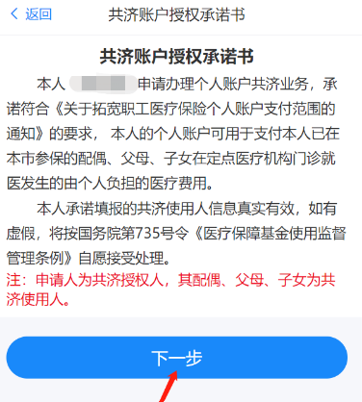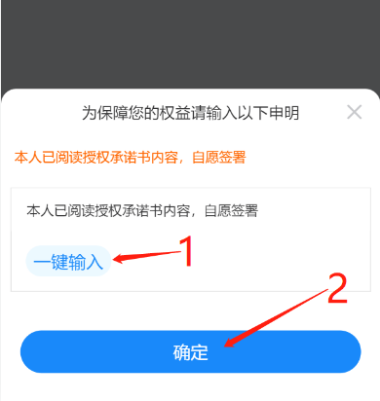

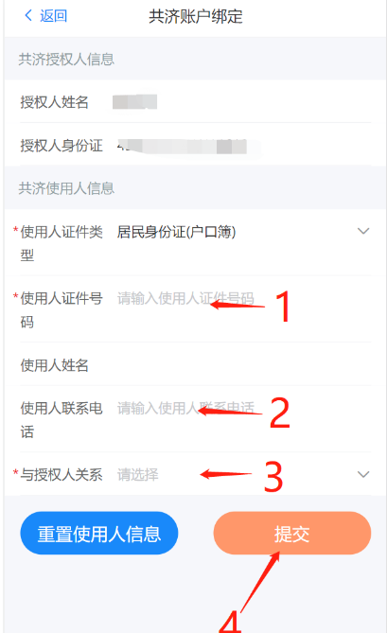

（3）共济账户绑定：输入使用人的证件号码，可选填使用人手机号，选择与授权人关系，确认无误后点击“提交”按钮完成绑定。

1. 共济账户解绑

（1）办理入口：在首页“在线办理”栏点击“个人账户共济”，进入到个人账户共济功能模块。



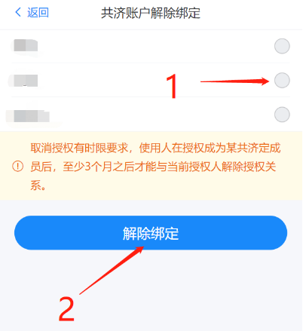

（2）共济账户解除绑定：页面显示当前已绑定的共济成员，可选择一个或多个进行解绑，绑定时间未满3个月的成员无法解绑。

**方法二：“湖北医疗保障”-微信小程序**

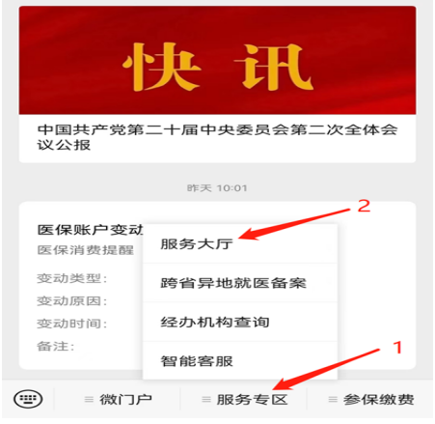

1.微信搜索“湖北医疗保障”公众号，并关注公众号。

点击下方“服务专区”进入到“服务大厅”，再进入到“湖北医疗保障”小程序。

2.个人信息授权

（1）首次使用小程序时，需要授权。

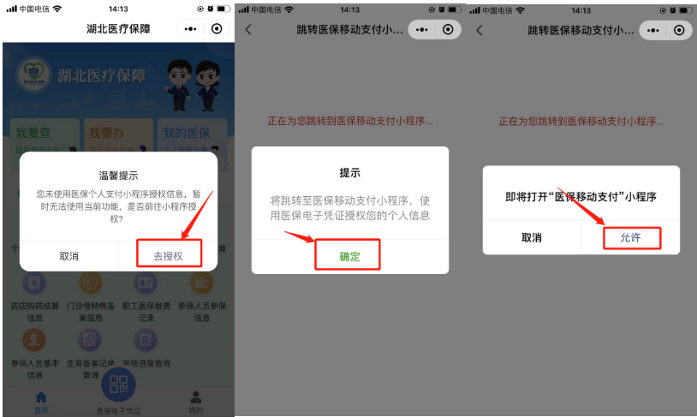

（2）进入到电子凭证授权页面后，勾选“你同意医保电子凭证使用并传达相关数据用于医保服务查询”，并点击“授权查询”。

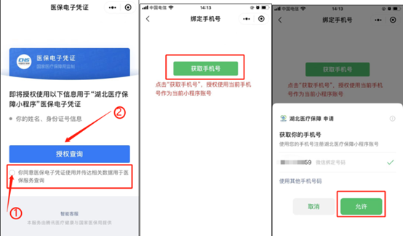

（3）授权完成后，进入到湖北医疗保障小程序首页。

3.共济账户授权

（1）办理入口：在首页“在线办理”栏点击“个人账户共济”进入到个人账户共济功能模块，共济账户授权要求授权人正常参加职工基本医疗保险且已激活医保电子凭证，若没有激活则无法继续操作。



（2）承诺书签订：仔细阅读承诺书内容后，可点击“下一步”，手动输入申明内容或点击“一键填入”，确认无误后点击“下一步”。



（3）共济账户绑定：输入使用人的证件号码，可选填使用人手机号，选择与授权人关系，确认无误后点击“提交”按钮完成绑定。

1. 共济账户解绑

（1）办理入口：在首页“在线办理”栏点击“个人账户共济”，进入到个人账户共济功能模块。





（2）共济账户解除绑定：页面显示当前已绑定的共济成员，可选择一个或多个进行解绑，绑定时间未满3个月的成员无法解绑。

**方式三：湖北智慧医保APP**

1.湖北智慧医保APP下载



使用手机扫一扫功能或浏览器的扫一扫功能扫描二维码，下载安装湖北智慧医保APP。

2.账号注册与登录

点击“注册”按钮注册账号；注册成功后，在登录页面输入手机号、密码、验证码，点击登录按钮进行登录。

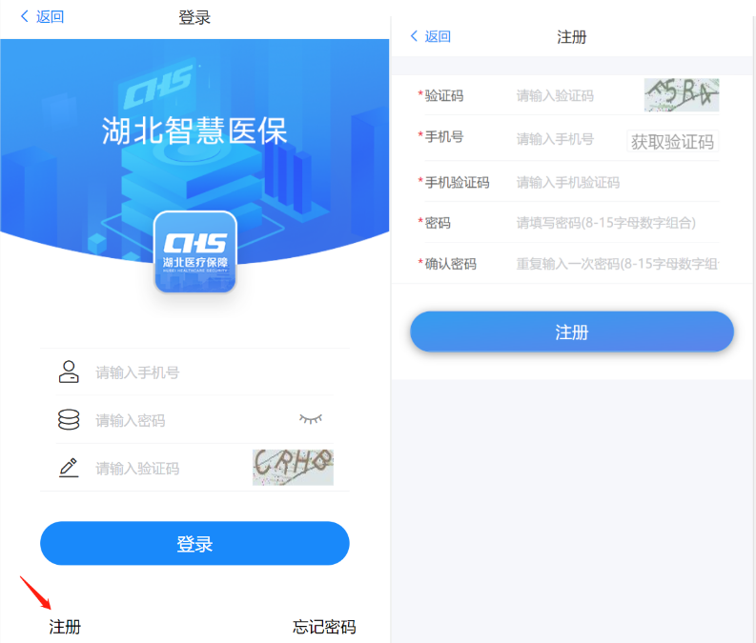

3.共济账户授权

（1）办理入口：首页的“在线办理”模块-“个人账户共济”，进入后点击“共济账户授权”选项，共济账户授权要求授权人已激活医保电子凭证，若没有激活则无法继续操作。



（2）承诺书签订：仔细阅读承诺书内容后，可点击“下一步”，手动输入申明内容或点击“一键填入”，确认无误后点击“下一步”。





（3）共济账户绑定：输入使用人的证件号码，可选填使用人手机号，选择与授权人关系，确认无误后点击“提交”按钮完成绑定。

4.共济账户解绑

（1）办理入口：在首页“在线办理”栏点击“个人账户共济”，进入到个人账户共济功能模块。





（2）共济账户解除绑定：页面显示当前已绑定的共济成员，可选择一个或多个进行解绑，绑定时间未满3个月的成员无法解绑。